1. OBJETIVO

Emitir las directrices de divulgación de la información institucional y de interés general a los servidores públicos del Ministerio, a través de los medios de comunicación internos disponibles, con el fin de que conozcan las políticas, planes y programas desarrollados al interior de la Entidad.

2. ALCANCE

Aplica para todos los servidores públicos del Ministerio de Comercio, Industria y Turismo. Inicia con la necesidad de las dependencias, y de quienes en ellas laboran, de dar a conocer información a todos los usuarios internos de la Entidad y termina con el envío de la información publicada.

3. DEFINICIONES Y SIGLAS

CARTELERAS ELECTRÓNICAS: Medio de comunicación que permite la divulgación de información mediante piezas visuales y audiovisuales.
COMUNICACIÓN: Conjunto de elementos de control, que apoyan la construcción de visión compartida, y el perfeccionamiento de las relaciones humanas de la Entidad Pública con sus grupos de interés internos y externos, facilitando el cumplimiento de sus objetivos institucionales y sociales, en concordancia con lo establecido en el artículo 32 de la Ley 489 de 1998.
COMUNICACIÓN ASCENDENTE: Parte de los servidores públicos y llega a la Alta Dirección. Tiene como propósito el mejoramiento del clima organizacional y el compromiso con la Entidad. Como resultado, los servidores se motivan para trabajar en la consecución de los objetivos institucionales.
COMUNICACIÓN DESCENDENTE: Tiene su origen en la Administración y se dirige a los servidores. Tiene como propósito informar situaciones organizacionales
COMUNICACIÓN HORIZONTAL: Se desarrolla entre los servidores de mismo nivel jerárquico, dependencia o área. Su propósito es coordinar acciones y aunar esfuerzos para el desarrollo de ciertas actividades.
INFORMACIÓN: De conformidad con la Ley 1712 de 2014 se refiere a un conjunto organizado de datos contenidos en cualquier documento que los sujetos obligados generen, obtengan, adquieran, transformen o controlen que adquieren significado para los grupos de interés de la Entidad Pública a los que va dirigido.
MEDIOS DE COMUNICACIÓN: Los medios de comunicación son instrumentos utilizados para informar y comunicar mensajes en versión textual, sonora, visual, audiovisual o interactiva.
MICROSOFT TEAMS: Es un espacio de trabajo común basado en chat de Microsoft 365, diseñado para mejorar la comunicación y colaboración de los equipos de trabajo de las organizaciones. Admite: chats individuales y grupales, conversaciones de equipo, videoconferencias, notas, acceso a contenido compartido, Office Online, Planner, entre otras funcionalidades.
MINTRANET: Es una red de ordenadores privada basada en los estándares de Internet. Las Intranets utilizan tecnologías de Internet para enlazar los recursos informativos de una organización, desde documentos de texto a documentos multimedia, desde bases de datos legales a sistemas de gestión de documentos. Las Intranets pueden incluir sistemas de seguridad para la red, tablones de anuncios y motores de búsqueda. Una Intranet puede extenderse a través de Internet. Esto se hace generalmente usando una red privada virtual (VPN). La denominación interna para el Ministerio de Comercio, Industria y Turismo es MINTRANET. Es un sistema para la gestión de información interna del Ministerio de Comercio, Industria y turismo.
SISTEMAS DE INFORMACIÓN: Conformados por el conjunto de recursos humanos y tecnológicos utilizados para la generación de información, orientados a soportar de manera más eficiente la gestión de operaciones en la Entidad Pública.
WHATSAPP: Es una aplicación informática gratuita que ofrece mensajería instantánea (intercambio de textos, audios, videos y fotografías) y llamadas a través de un teléfono móvil. WhatsApp es un juego de palabras de la frase What's Up en el idioma inglés que significa "¿Qué hay de nuevo?".
4. GENERALIDADES

Para toda publicación y difusión interna en el Ministerio de Comercio, Industria y Turismo aplica lo contenido en la Guía de Publicación en Medios Internos.

4.1 NORMATIVIDAD
CONSTITUCIÓN POLÍTICA DE COLOMBIA
ARTICULO 20. Se garantiza a toda persona la libertad de expresar y difundir su pensamiento y opiniones, la de informar y recibir información veraz e imparcial, y la de fundar medios de comunicación masiva. Estos son libres y tienen responsabilidad social. Se garantiza el derecho a la rectificación en condiciones de equidad. No habrá censura.
ARTICULO 73. La actividad periodística gozará de protección para garantizar su libertad e independencia profesional.
SENTENCIA C-087 DE 1998
La Libertad de Información.
"Las consideraciones hechas en torno a la libertad de opinión son esencialmente aplicables a la de información, pues la Constitución les da idéntico alcance al consagrarlas ambas (en la misma norma), como derechos fundamentales: "Se garantiza a toda persona la libertad de expresar y difundir su pensamiento y opiniones, la de informar y recibir información veraz e imparcial...".
El secreto profesional es inviolable.
La libertad de información y el riesgo social.
Es difícil imaginar alguna actividad social exenta de efectos riesgosos no sólo para el que la cumple sino para el receptor o el sujeto pasivo. Tal evidencia ha determinado cambios sociales significativos a los cuales no está sustraído el derecho. La sustitución de la culpa por el riesgo creado, como presupuesto de la responsabilidad civil, es una buena prueba de lo que se afirma.
Los riesgos son anejos a la vida social; eliminarlos resulta utópico y precaverlos tiene su costo. Cuánto y por precaver cuáles, depende del sistema político que se elija. No parece arriesgado afirmar que a mayor libertad mayores riesgos, pero los regímenes que hacen del respeto a la dignidad humana su fundamento le asignan a ese valor un sitio privilegiado en la escala axiológica. Sólo aceptan restringirla por razones irresistibles, como cuando su ejercicio excesivo no se concilia
con la necesidad de convivir. No puede, pues, pensarse que a todo posible riesgo haya que responder con una restricción a un bien de tan alta jerarquía"...
Decreto 210 de 2003

Mediante el cual se determinan los objetivos y la estructura orgánica del Ministerio de Comercio, Industria y Turismo y se dictan otras disposiciones
4.2 Información a publicar
1. Comunicados oficiales e información que la Alta Dirección necesita dar a conocer.
2. Información de interés institucional, generada por las dependencias del Ministerio.
3. Políticas, planes, programas, estudios, estadísticas, informes, generados por las dependencias del Ministerio.
4. Información del Modelo Institucional de Operación - MIO.
5. Información de los entes de control que requiera ser conocida por quienes laboran en la entidad.
6. Información generada por entidades del Sector Comercio, Industria y Turismo.
7. Información general externa al Ministerio que pueda ser de interés de quienes laboran en la entidad.
8. Convocatorias a becas, cursos o empleos que provengan de fuentes de confianza y sean de interés para quienes laboran en la entidad.
9. Servicios de bienestar, capacitación y salud ocupacional que requieran ser conocidos por quienes laboran en la entidad.
10. Aplicativos que requieran quienes laboran en el Ministerio para desarrollar alguna o varias de sus funciones o acceder a servicios otorgados por la entidad.
11. Información del Programa de Transparencia y Ética Pública.
4.3 Responsables
Los responsables del procedimiento Gestión Operativa TI garantizarán el funcionamiento y conectividad de los medios de comunicación internos para el acceso permanente.
La Secretaría General garantizará la publicación de información.
5. DIAGRAMA DE FLUJO
(A continuación, se visualiza de manera gráfica y secuencial las actividades descritas en el numeral 6)

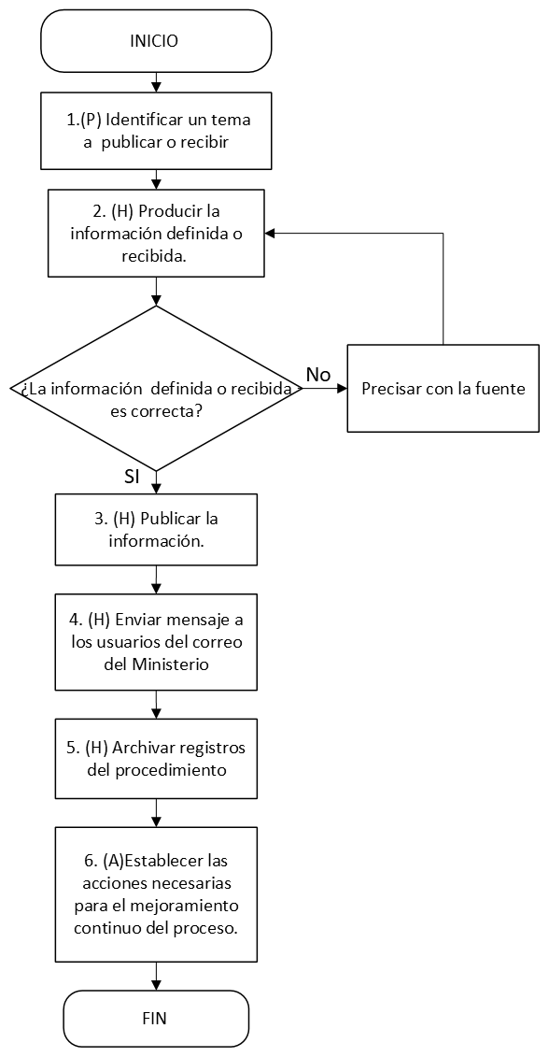

- DESCRIPCIÓN DE ACTIVIDADES
(A continuación, se detallan las actividades graficadas en el numeral 5)

DESARROLLO
No. | ACTIVIDAD | RESPONSABLE (S) | OBSERVACIONES | EVIDENCIAS
1 | (P) Identificar un tema a publicar o recibir, vía correo, solicitudes de quienes laboran en la entidad, que requieren divulgar información. | Asesor, Profesional Designado | Solicitar la publicación de información institucional. Quienes ejerzan la jefatura de las diferentes dependencias o quienes sean delegados para hacerlo.  Para toda publicación aplica lo contenido en la Guía de Publicación en Medios Internos CR-DR-010  Nota: las solicitudes de publicación realizadas se conservan en un archivo digital en formato Outlook.  Nota: las personas delegadas de cada área deberán diligenciar el Plan de Comunicación Interna, numeral 7 de la Guía de Publicación en Medios Internos y hacerle seguimiento.  Tiempo: Permanente. | CR-FM-007 Solicitud publicación comunicaciones internas  Correos electrónicos, Plan de Comunicación Interna
2 | (H) Producir la información definida o recibida para adaptarla a los requerimientos de los medios de comunicación internos | Asesor, responsable asignado. | Revisar la información a divulgar y de ser necesario precisar con la fuente.  Definir el medio o medios de comunicación en los cuales se divulgará la información: carteleras digitales, Mintranet o Red de Comunicación Interna.  Redactar y editar la información a publicar y generar las piezas gráficas que se requieran.  Tiempo: 3 a 5 horas | Archivo Word o Excel
3 | (H) Publicar la información | Asesor, responsable asignado. | La información se sube a la plataforma de administración del o de los medios de comunicación que hayan sido definidos para la divulgación.  Nota: la Mintranet y las carteleras electrónicas se actualizarán lunes, miércoles y viernes, exceptuando los días festivos.  Tiempo: 1 a 2 horas | Histórico de la Mintranet
4 | (H) Enviar mensaje a los usuarios del correo del Ministerio | Asesor, responsable asignado. | Para las publicaciones de la Mintranet se genera un pantallazo con imágenes de las noticias publicadas, y se envía a todos los servidores públicos del Ministerio vía correo electrónico, desde la cuenta Nuestrasnoticias@mincit.gov.co  Nota: Se conservan los correos electrónicos enviados con los pantallazos de la información actualizada.  Tiempo: 1 a 2 horas | Correo electrónico
5 | (H) Archivar registros del procedimiento | Asesor Secretaría General. | Archivar los registros derivados de las actividades de este procedimiento, de acuerdo con la TRD del área.  Tiempo: 30 minutos | Tabla de Retención Documental
6 | (A)Establecer las acciones necesarias para el mejoramiento continuo del proceso. | Coordinador Grupo Comunicaciones | Realizar acciones de mejora de acuerdo con los lineamientos establecidos en la  ES-DR-005 Guía de Acciones de Mejora.  Tiempo: Cuando se requiera | Acciones de mejora

- FORMATOS DEL PROCEDIMIENTO

No. | CODIGO | NOMBRE DEL FORMATO
1 | N/A | Plan de Comunicación Interna
2 | N/A | Correo electrónico
3 | N/A | Histórico de la Mintranet
4 | N/A | Acciones de mejoramiento
5 | CR-FM-019 | Formato Solicitud publicación comunicaciones internas

- HISTORIAL DE CAMBIOS

FECHA | VERSIÓN | DESCRIPCIÓN DEL CAMBIO
12/06/2026 | 0 | Primera versión del documento para el nuevo Mapa de procesos.  Código anterior: IC-PR-026. V04  Autorizada la migración por medio de correo electrónico de acuerdo con la versión vigente en ISOlución.

- FLUJO DE APROBACIÓN
ELABORÓ |  | APOYO OAPS |  | REVISÓ |  | APROBÓ
Nombre: |  | Nombre: | Carolina Huertas | Nombre: | Diamilia Rocío Aguirre | Nombre:
Cargo: |  | Cargo: | Profesional Universitario | Cargo: | Profesional Especializado Grupo Comunicaciones | Cargo:

